8차시 | 총10 | 문제 |  | 연습: □ | 과제 : ☑ | 평가 : □
1. 다음 코드의 실행 결과로 올바른 것은?
a = [1, 2, 3, 4]
a[0], a[3] = a[3], a[0]
print(a)
a. [1, 2, 3, 4]
b. [4, 2, 3, 1]
c. [1, 3, 2, 4]
d. [4, 1, 2, 3]

2. 다음 코드에서 스왑 결과가 [10, 20, 30, 40]이 되도록 빈칸에 들어갈 코드는?
lst = [40, 20, 30, 10]
lst[0], lst[3] = _____
a. lst[3], lst[0]
b. lst[1], lst[2]
c. lst[2], lst[1]
d. lst[3], lst[2]

3. 리스트 arr = [3, 6, 9, 12]가 주어졌을 때, 첫 번째와 세 번째 요소를 스왑한 결과를 출력하는 코드를 작성하세요.
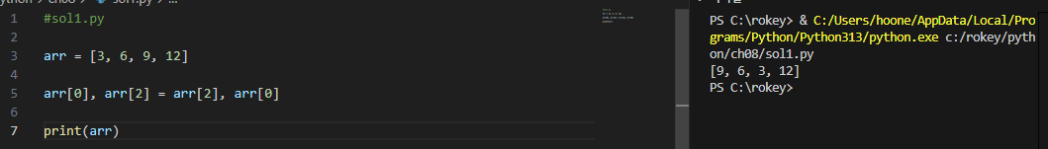

4. 다음 코드의 실행 결과로 출력될 두 값에 대한 설명으로 올바른 것은?
a = [1, 2, 3]
b = a
print(id(a) == id(b))
a. a와 b는 동일한 메모리 주소를 참조하므로 True가 출력된다.
b. a와 b는 다른 메모리 주소를 참조하므로 False가 출력된다.
c. id() 함수는 항상 다른 값을 반환하므로 False가 출력된다.
d. 리스트는 변경 가능한 객체이므로 id() 함수와 관계없이 항상 True가 출력된다.

5. 다음 코드 실행 결과로 예상되는 출력은?
x = 42
y = 42
print(id(x) == id(y))
a. True
b. False
c. 파이썬 버전에 따라 다르다.
d. 오류가 발생한다.

6. 리스트에서 첫 번째 짝수와 마지막 홀수를 찾아 서로 스왑하는 프로그램을 작성하시오.
a = [3, 6, 7, 4, 9, 10, 13]
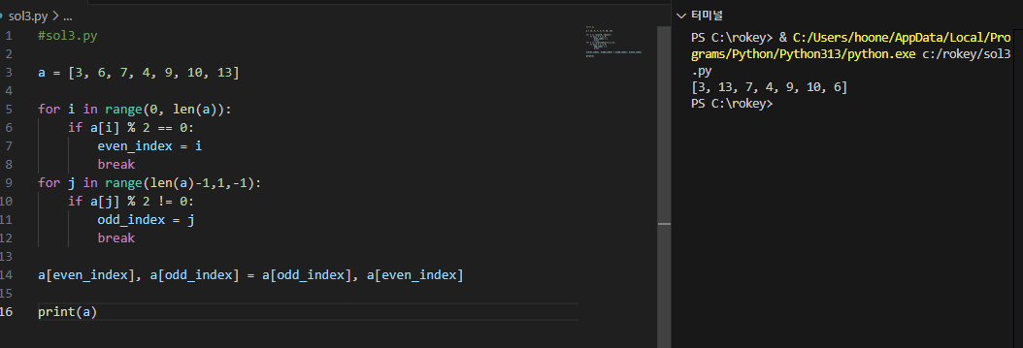

7. 파이썬으로 최대값을 찾는 알고리즘을 구현하시오.
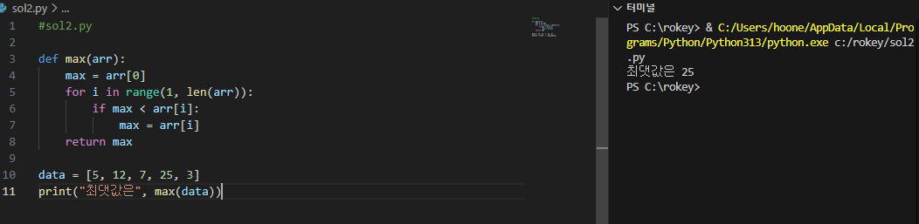

8. 주어진 리스트 [29, 10, 14, 37, 13]을 선택 정렬로 한 단계 수행한 결과는 무엇인가요?
data = [29, 10, 14, 37, 13]
# 첫 번째 단계: 최소값을 찾아 첫 번째 값과 교환
a. [29, 10, 14, 37, 13]
b. [10, 29, 14, 37, 13]
c. [29, 13, 14, 37, 10]
d. [10, 13, 14, 37, 29]

9. 다음 코드에서 선택 정렬 알고리즘을 사용하여 리스트를 오름차순으로 정렬하려고 합니다. 빈칸에 들어갈 코드는 무엇인가요?
def selection_sort(arr):
for i in range(len(arr)):
min_idx = i
for j in range(i+1, len(arr)):
if arr[j] < arr[min_idx]:
min_idx = j
# 빈칸에 들어갈 코드
arr[i], arr[min_idx] = _____
return arr

data = [64, 25, 12, 22, 11]
print(selection_sort(data))
a. arr[min_idx], arr[i]
b. arr[i], arr[min_idx]
c. arr[j], arr[i]
d. arr[j], arr[min_idx]

10. 주어진 딕셔너리에서 모든 값의 합을 구하는 함수를 작성하세요.
( 예를 들어, 딕셔너리 { 'a': 10, 'b': 20, 'c': 30 }가 주어졌을 때, 합은 60 )
